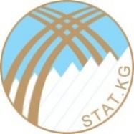 | ПРЕСС-РЕЛИЗ  КЫРГЫЗ РЕСПУБЛИКАСЫНЫН УЛУТТУК  СТАТИСТИКАЛЫК КОМИТЕТИ  15.11.2018г.
Экономикалык өсүүнүн оң тенденциясы белгиленди
2018-жылдын 10 айынын жыйынтыктары боюнча, алдын ала баалоолор боюнча, ички дүң продуктунун көлөмү 420,0 миллиард сомду түзүп, мурунку жылдын ушул мезгилине салыштырганда 2,0 пайызга өстү.
“Кумтөр” кен казуу ишканаларын эсепке албаганда, ички дүң продукттун көлөмү 382,6 миллиард сомду түзүп, 2,6 пайызга өстү.

Ички дүң продукт
(өткөн жылдын ушул мезгилине салыштырмалуу, пайыздарда)

Өнөр жай продукцияларынын көлөмү 2018-жылдын январ-октябрында 190,4 миллиард сомду түзүп, мурунку жылга салыштырмалуу 1,4 пайызга төмөндөдү. Өнөр жай өндүрүшүнүн көлөмдөрүнүн төмөндөшү металл рудаларынын (65,3 пайызга) жана баалуу металлдардын (3,5 пайызга) көлөмдөрүнүн төмөндөшү менен шартталды. Ушуну менен бир катарда, кийим, текстил өндүрүшүндө, мунайзат, резиналык жана пластмассалык жасалгаларды жана курулуш материалдарын өндүрүүдө өсүү камсыздалган.
Өнөр жай продукцияларынын көлөмү
(өткөн жылдын ушул мезгилине салыштырмалуу, пайыздарда)

Айыл чарбасында реалдуу өсүү 2,5 пайызды, курулушта өсүү 8,3 пайызды, ошондой эле дүң жана чекене соодада өсүү 5,3 пайызды түзүп, оң тенденциялар байкалган.
2018-жылдын январ-октябрында (өткөн жылдын декабрына салыштырмалуу) жалпысынан республика боюнча керектөө бааларынын 0,9 пайызга төмөндөөсү (дефляция) байкалган. 2017-жылдын январ-октябрында керектөө секторунда инфляциянын деңгээли 2,0 пайызды түзгөн эле.
Жыл башынан бери керектөө товарларына жана кызматтарына баалар республиканын бардык региондорунда төмөндөөсү байкалган, ошол эле мезгилде баалар Нарын облусунда 1,9 пайызга жана Ош облусунда 1,2 пайызга, Ысык-Көл облусунда 0,2 пайызга жогорулаган.

2018-жылдын январ-сентябрында, тышкы соода жүгүртүүнүн көлөмү 4,8 миллиард АКШ долларын түзүп, өткөн жылдын ушул мезгилине салыштырмалуу 7,3 пайызга жогорулаган. Мунун ичинде экспорттук операциялар 3,1 пайызга төмөндөгөн, ал эми импорттук келип түшүүлөр 11,2 пайызга өскөн.

2018-жылдын январ-сентябрында ЕАЭБ мүчө-мамлекеттери менен өз ара сооданын көлөмү 1,7 миллиард АКШ долларын түзүп, 2017-жылдын ушул мезгилине салыштырганда 5,1 пайызга төмөндөгөн. Мунун ичинде, экспорт 0,9 пайызга өскөн, ал эми импорт 7,0 пайызга төмөндөгөн.
ЕАЭБ мүчө-мамлекеттери менен өз ара соодада эң көп үлүш Россияга (66,1 пайызы) жана Казакстанга (32,2 пайызы) туура келген.

ЕАЭБ мүчө-мамлекеттери менен Кыргыз Республикасынын өз ара соодасы
(өткөн жылдын ушул мезгилине салыштырмалуу, пайыздарда)
Импорт Экспорт
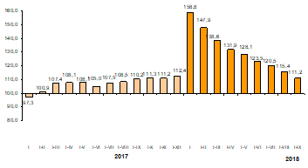 | 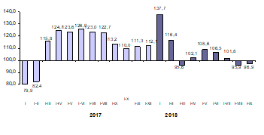
****
Кыргыз Республикасынын улуттук маалыматтык-статистикалык тутуму өлкөдөгү маанилүү маалыматтык тутумдардын бири катары базар экономикасынын заманбап талаптарына жооп берет, мамлекеттик бийлик органдарын жана коомчулукту республиканын социалдык, кономикалык, демографиялык жана экологиялык абалы жөнүндө статистикалык байкоо, иштеп чыгуу жана статистикалык маалыматтарды таратуунун жаңы методдоруна негизделген, эл аралык эрежелерге жана стандарттарга ылайыктуу маалыматтар менен камсыз кылат.

Кененирээк маалымат алуу жана интервью уюштуруу үчүн басма сөз катчысына кайрылыңыз:
тел.: + 996 (312) 625 747
e-mail: smi_nsc@stat.kg,

Дареги: Фрунзе көч.: 374 (Т. Молдо көчөсү кесилишет).

Биз байланышта: | www.stat.kg| | Facebook | тел.625747

